TD 2 : Web dynamique

Question 1 :
Le contrôleur (MVC1) communique avec la vue (MVC2) et lui envoie l’information « Lilou ».

Question 2 :
La vue (MVC2) reçoit l’information du contrôleur et l’affiche sur une page HTML.

Question 3 localhost:9000
Affichage de la page index.scala.html

Question 4 localhost:9000/helloworld
Affichage d’une erreur « Bad Request : missing parameter » car fname n’a pas de valeur

Question 5 localhost:9000/helloworld?fname=lilou
Affichage de : « hello lilou »
Si la route est :
GET /helloworld controllers . HomeController . helloworld ( fname : String ?=" world ")
La page localhost:9000/helloworld affiche « hello world ».

Question 6 dans le formulaire 1 le modèle choisis la variable (fname) qui va être affichée par la vue.
CODAGE DES ROUTES :
GET /inscription controllers.HomeController.inscription

GET /resume controllers.HomeController.resume(nom : String?="", age : String?="", adresse : String?="", codePostal : String?="", ville : String?="")

CODAGE DES METHODES :
public Result inscription()
{
return ok(views.html.inscription.render()) ;
}

public Result resume(String nom, String age, String adresse, String codePostal, String ville)
{
return ok(views.html.resume.render(nom,age,adresse,codePostal,ville)) ;
}
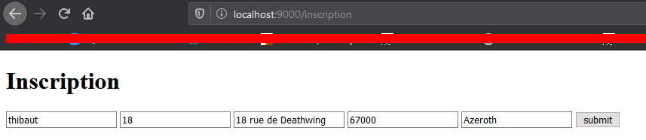
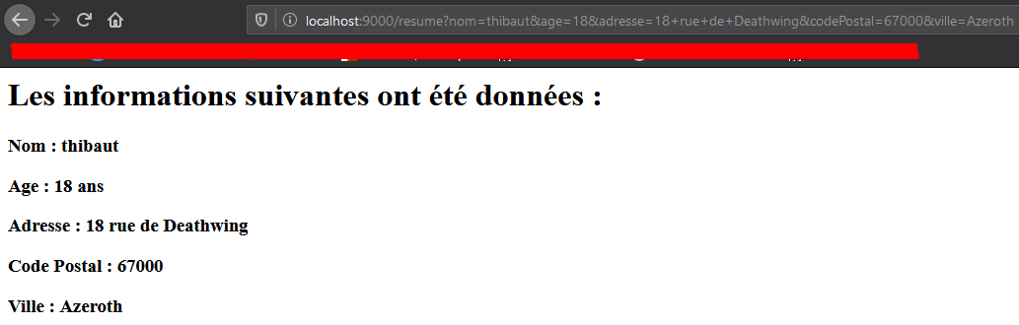
CODAGE DE L’AFFICHAGE :
@(nom : String, age : String, adresse : String, codePostal : String, ville : String)

<html >
<h1> Les informations suivantes ont été données :</h1>
<h3>Nom : @nom</h3>
<h3>Age : @age ans</h3>
<h3>Adresse : @adresse</h3>
<h3>Code Postal : @codePostal</h3>
<h3>Ville : @ville</h3>
</html >
CODAGE DU FORMULAIRE D’INSCRIPTION :
@()
<html>
@helper.form( action = routes.HomeController.resume()) {
<h1>Inscription</h1>
<input name="nom" placeholder="Nom"/>
<input name="age" placeholder="Age"/>
<input name="adresse" placeholder="Adresse"/>
<input name="codePostal" placeholder="Code Postal"/>
<input name="ville" placeholder="Ville"/>
<input type="submit" value="submit"/>
}
</html>

